
s+p Software und Consulting AG
FAQ 0121/ Stand: 01/2007
Abweichende Sozialversicherungsbeiträge auf der Lohnsteuerbescheinigung | PW0121_Abweichende_SV_LSB.pdf

Im Schreiben des Bundesfinanzministeriums vom 29.08.2006 zur Lohnsteuerbescheinigung wird unter anderem auf den Nachweis der Sozialversicherungsbeiträge in den Zeilen 22 bis 25 Bezug genommen.
Hier dürfen keine Beiträge oder Zuschüsse bescheinigt werden, die auf steuerfreien Arbeitslohn entfallen. Bei steuerfreien und steuerpflichtigen Arbeitslohnteilen im Lohnzahlungszeitraum ist nur der Anteil der Sozialversicherungsbeiträge zu bescheinigen, der sich nach dem Verhältnis des steuerpflichtigen Arbeitslohns zum gesamten Arbeitslohn des Lohnzahlungszeitraums (maximal Beitragsbemessungsgrenze) ergibt.
Aufgrund dieser Regelung können die auf der Lohnsteuerbescheinigung ausgewiesenen Sozialversicherungsbeiträge von den tatsächlich gezahlten SV-Beiträgen abweichen. Die Grundlagen für die Berechnung werden im folgenden dargestellt.
1 | Lohnsteuerpflichtiges und sozialversicherungspflichtiges Entgelt ermitteln
1 | Treten Differenzen zwischen SV-Beiträgen des Lohnkontos und der Lohnsteuerbescheinigung auf, ist zunächst die Höhe des SV-Bruttos und des Lohnsteuerbruttos pro Monat zu ermitteln.  Beispiel:  2 Beschäftigungsmonate  Januar: 2000 EUR Gehalt  Februar: 2000 EUR Gehalt + 1000 EUR steuerfreies, aber SV-pflichtiges Entgelt |  |  |  | 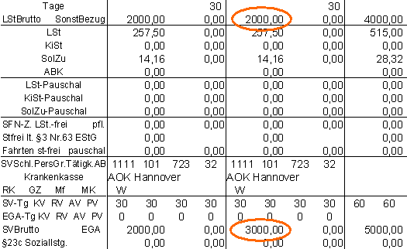
1 |  |  |  |  | Zu 1.) steuerpflichtiges und SV-pflichtiges Entgelt im Lohnkonto
2 | Verhältnis Lohnsteuerpflichtiges und SV-Pflichtiges Brutto ermitteln
2 | Zur Ermittlung des Verhältnisses zwischen steuerpflichtigem und SV-pflichtigem Arbeitslohn sind die jeweiligen Monatswerte des Steuerbruttos durch das dazugehörige SV-Brutto zu dividieren. |  |  |  | 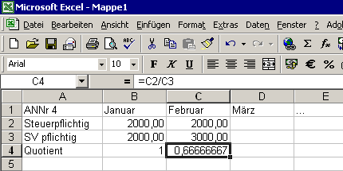
2 |  |  |  |  | Zu 2a.) Quotienten ermitteln
3 | Faktor auf zu bescheinigende Beiträge anwenden
3 | Der im vorigen Schritt ermittelte Faktor ist nun auf die monatlichen Sozialversicherungsbeiträge anzuwenden. | SV-Beitrag |  |  |  | Faktor | Zwischen-ergebnis | Summe für LSB
3 |  | RV AG | 01/2007 | 199,00 |  | 1 | 199,00 | 398,00
3 |  | RV AG | 02/2007 | 298,50 |  | 0,66667 | 199,00 | 398,00
3 |  | RV AN | 01/2007 | 199,00 |  | 1 | 199,00 | 398,00
3 |  | RV AN | 02/2007 | 298,50 |  | 0,66667 | 199,00 | 398,00
3 |  | AV AN | 01/2007 | 42,00 |  | 1 | 42,00 | 446,00
3 |  | AV AN | 02/2007 | 63,00 |  | 0,66667 | 42,00 | 446,00
3 |  | KV AN | 01/2007 | 159,00 |  | 1 | 159,00 | 446,00
3 |  | KV AN | 02/2007 | 238,50 |  | 0,66667 | 159,00 | 446,00
3 |  | PV AN | 01/2007 | 22,00 |  | 1 | 22,00 | 446,00
3 |  | PV AN | 02/2007 | 33,00 |  | 0,66667 | 22,00 | 446,00
4 | Beträge summieren und mit Lohnsteuerbescheinigung vergleichen
4 | Die Summen der ermittelten Beträge können nun mit den Daten der Lohnsteuerbescheinigung abgeglichen werden. |  |  |  | 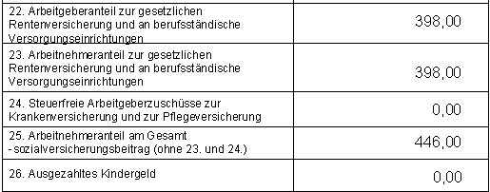
4 |  |  |  |  | Zu 3.)
Sonderfall
5 | Erreicht der steuerpflichtige Arbeitslohn im Lohnzahlungszeitraum die für die Beitragsberechnung maßgebende Beitragsbemessungsgrenze, sind die Sozialversicherungsbeiträge des Lohnzahlungszeitraums folglich insgesamt dem steuerpflichtigen Arbeitslohn zuzuordnen und in vollem Umfang zu bescheinigen. |  |  |  | Beispiel:  2 Beschäftigungsmonate  Summe der steuerpflichtigen Lohnarten: 11.000,00 EUR  Summe der SV-pflichtigen Lohnarten: 12.000,00 EUR  RV-Arbeitnehmeranteil laut Lohnkonto: 1.044,76 EUR  RV-Arbeitnehmeranteil auf LSt.-Besch.: 1.044,76 EUR

